Табличний процесор Microsoft Excel 2007.
Практична робота №1
Знайомство із табличним процесором. Поняття електронної книги.
Створення, редагування та форматування електронних таблиць.
Завдання 1. Завантажити табличний процесор Microsoft Excel 2007. Зберегти книгу під іменем Практикум_Excel.xlsx у своїй папці.
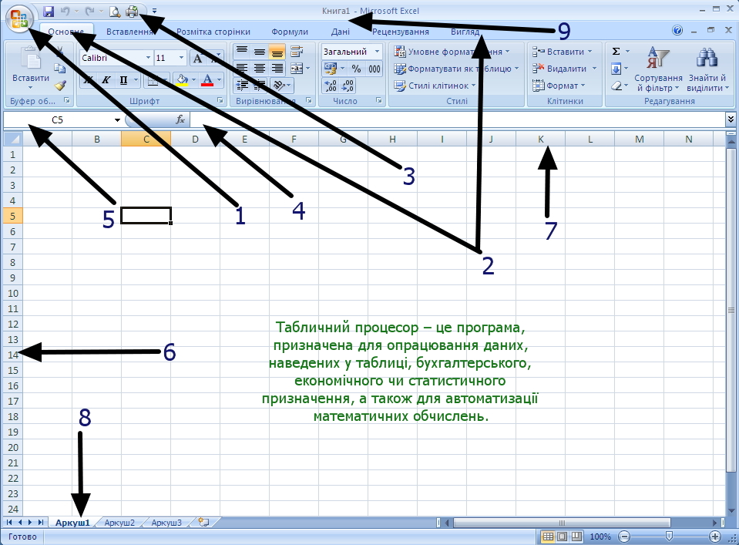
Завдання 2. Ознайомитися із призначенням табличного процесора та основними елементами робочого вікна електронної книги (див.малюнок):
Завдання 3. Перейменувати активний аркуш – новим іменем зазначити дату виконання роботи, наприклад, 25 жовтня.
Завдання 3. У комірці А1 ввести Завдання 4. Скопіювати вміст комірки до діапазону А1:А10.
Завдання 4. У комірці В1 вкажіть призначення табличного процесора.
Завдання 5. Перемістіть вміст діапазону А2:А10 до діапазону А11:А19. У діапазоні В2:С10 назвіть основні елементи робочого вікна табличного процесора.
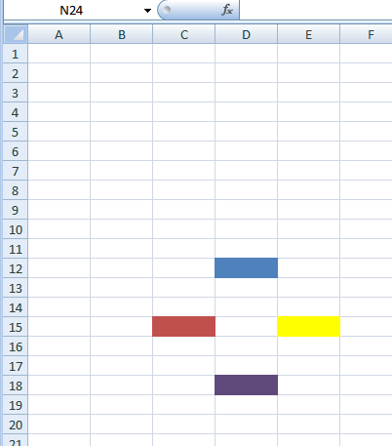
Завдання 6. Перемістіть вміст діапазону А12:А19 до діапазону А14:А21. У діапазоні В11:С13 вкажіть, які позначення рядка електронної таблиці (ЕТ) є вірними, а які – хибними: 15R; Y14; 48.
Завдання 7. У подальшому – самостійно переміщуйте вміст відповідного діапазону у стовпчику А таким чином, щоб напроти Завдання відображувалися відповіді на нього. У діапазоні В14:С17 вкажіть, які позначення стовпця ЕТ є вірними, а які – хибними: D; 123; C1R; АБ.
Завдання 8. У діапазоні В18: С21 вкажіть, які позначення комірки ЕТ є вірними, а які – хибними: S6; TY; 7R; F1X.
Завдання 9. Зафарбуйте різними кольорами комірки D2; F4; H5; A20; D16; E6.
Завдання 10. Вкажіть адреси зафарбованих комірок: жовтий - ?; червоний - ?; синій - ?; фіолетовий - ?.
Завдання 11. У діапазоні І12:І15 введіть числа від 8 до 12. У діапазоні К12:К15 – текстові дані 8; 9; 10; 11; 12.
Завдання 12. Виділіть зеленим кольором діапазон комірок J2:J15.
Завдання 13. Обведіть тонкими межами несуміжні діапазони А2:В6 та А10:С14.
Завдання 14. Створіть верхній колонтитул: лівий – 10 клас; по центру – ім’я аркушу ЕТ; праве – прізвище виконавця.
Завдання 15. У режимі попереднього перегляду перегляньте виконані Вами завдання, їх розміщення на аркуші. При потребі – оберіть альбомну орієнтацію.
Завдання 16. Завершити роботу із табличним процесором. Підтвердити збереження виконаних Вами змін.
Завдання 17. Підготувати звіт (3-5 речень) до виконаної Вами роботи. Звіт опублікувати на сторінці Табличний процесор Вашого персонального сайту.

